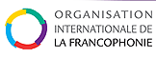 | Република България  Министерство на държавната администрация и административната реформа | 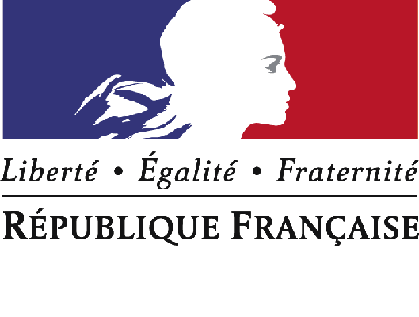 | 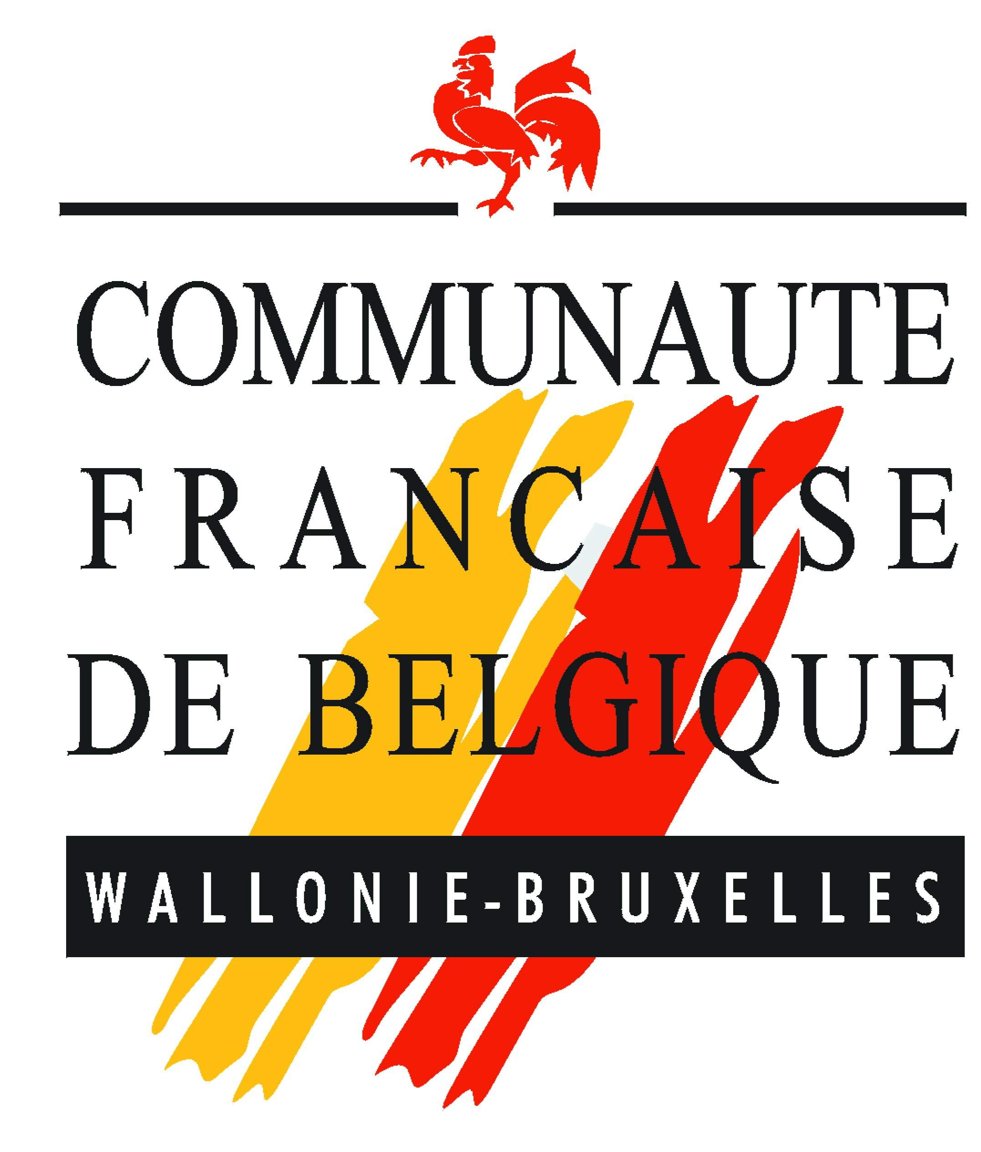 | 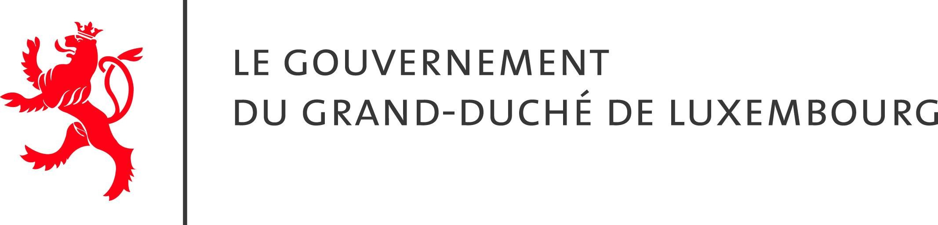

PROJET

MEMORANDUM RELATIF A LA MISE EN ŒUVRE D’UN
PROGRAMME PLURIANNUEL DE FORMATION AU FRANÇAIS DANS
L’ADMINISTRATION BULGARE

L’Agence Intergouvernementale de la Francophonie, la France, le Grand-Duché de Luxembourg, la Communauté française de Belgique et le gouvernement de la Bulgarie,

Conscients du rôle que peut et doit jouer la Francophonie au plan des relations internationales et sur le continent européen,

Rappelant le statut de membre de l’Organisation internationale de la Francophonie de la Bulgarie,

Reconnaissant l’importance des relations entre la France, la Belgique, le Grand-Duché de Luxembourg et la Bulgarie,

Se référant aux engagements pris par les pays appartenant à l’Organisation internationale de la Francophonie d’utiliser la langue française dans les relations internationales chaque fois qu’il ne leur est pas possible d’utiliser leur propre langue,

Conscients du rôle d’alterlangue joué par le français au sein des Institutions européennes, au titre de seconde langue de travail, et dans un contexte d’affaiblissement croissant du plurilinguisme communautaire de fait,

Considérant qu’il est nécessaire d’accorder une place plus importante à la promotion du français comme langue étrangère usuelle dans les administrations et autres institutions publiques et comme langue de communication dans les relations internationales, en particulier avec les institutions européennes,

Déclarent:

Avec l’appui de l’Agence intergouvernementale de la Francophonie, de la France, de la Communauté française de Belgique et du Grand-Duché de Luxembourg, et dans le but de conforter le statut de la langue française, comme langue officielle et de travail dans les institutions européennes et internationales, le gouvernment de la Bulgarie s’engage à parfaire la maîtrise de la langue française de ses fonctionnaires (y compris les diplomates), en charge des dossiers européens et susceptibles, pour certains d’entre eux, de travailler auprès des institutions européennes.

Dans cette optique, un plan de formation au français dans la fonction publique bulgare, spécialisée dans le suivi des questions européennes, sera mis en œuvre.

L’objectif est de former progressivement environ deux mille fonctionnaires en quatre ans. A l’issue de la formation, il est attendu que la majorité d’entre eux soient capables de mener une négociation en français, de rédiger en français et plus généralement d’utiliser le français comme langue de travail.

Ce programme s’adresse à l’ensemble des administrations des ministères au niveau central, régional et local de la République de Bulgarie pour les hauts fonctionnaires et fonctionnaires chargés des dossiers européens.

Un plan national de formation fixant la nature du public et du programme (institutions concernées, nombre et statut des fonctionnaires, niveaux cibles, volume horaire, estimation budgétaire, coût partagé) sera proposé par le Ministère de la fonction publique et de la réforme administrative de la République de Bulgarie à l’Agence Intergouvernementale de la Francophonie avant le 30 novembre de chaque année. Un contrat de prestation fixant les modalités (attentes respectives, calendrier des formations, besoins en matériel, modalités d’évaluation et de contrôle de l’assiduité) sera conclu avec l’Institut français de Sofia qui assurera la coordination pédagogique de la formation.

Le programme de formation linguistique est axé sur une approche de français de spécialité européenne. La formation dispensée est une formation alternée sous forme de sessions extensives et intensives.

Le Gouvernement bulgare se félicite de l’appui ainsi fourni par l’Agence intergouvernementale de la Francophonie, la France, la Communauté française de Belgique, le Grand-Duché de Luxembourg, pour le renforcement des compétences linguistiques de son administration publique.

Il exprime sa volonté de retenir les compétences linguistiques parmi les critères de nomination et d’avancement d’affectation des fonctionnaires.

Le présent Mémorandum est rédigé et signé en deux exemplaires faisant également foi, un en langue bulgare et un en langue française, chacun des deux avec une valeur égale.

Le Mémorandum entre en vigueur dès la date de sa signature.

……………..29 juillet 2026

Nikolay VASSILEV |  | Yves Saint-Geours
Ministre de l’Administration publique et de la Réforme administrative |  | Ambassadeur de France en Bulgarie

Abdou DIOUF
Secrétaire général
de l’Organisation internationale de la Francophonie

Daniel SOTIAUX
Délégué de la Communauté française de Belgique en Bulgarie |  | Grand Duché de Luxembourg

